Groupe Soutien
Activités Phase 3 : la fraction pour calculer.
Activité 1 : l’hibernation de l’ours
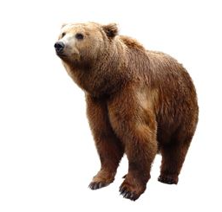
Durant l’hibernation un ours peut perdre jusqu’à un quart de son poids.
a/ Représente le poids d’un ours par une bande de 4 carreaux.
b/ Colorie en rouge la partie de la barre correspondant à sa perte de poids
c/Colorie en vert son poids au printemps, quand il sort de son hibernation.
d/ Complète :
Pour un ours de 200 kg, sa perte de poids est de … kg et son poids de printemps est de …. kg
Pour un ours de 90 kg, sa perte de poids est de … kg et son poids de printemps est de …. Kg

Activité 2 : que d’eau !
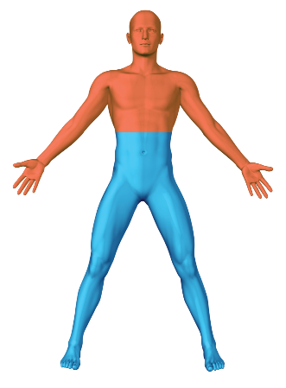
L’eau représente environ 2/3 de la masse du corps humain.
a/ Représente la masse d’un corps humain par une barre de 3 carreaux.
b/ Colorie en bleu la partie de la barre correspondant à la masse d’eau.

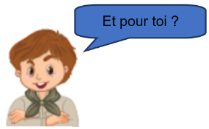
c/ Calcule la masse d’eau pour une personne de 60kg.

Activité 3 : le loyer
Un habitant de la région parisienne consacre 1/3 de son salaire à son loyer
Je calcule le loyer moyen correspondant à un salaire de 1 800€

Commentaire aux professeurs:
En étayage, on peut faire une représentation ?
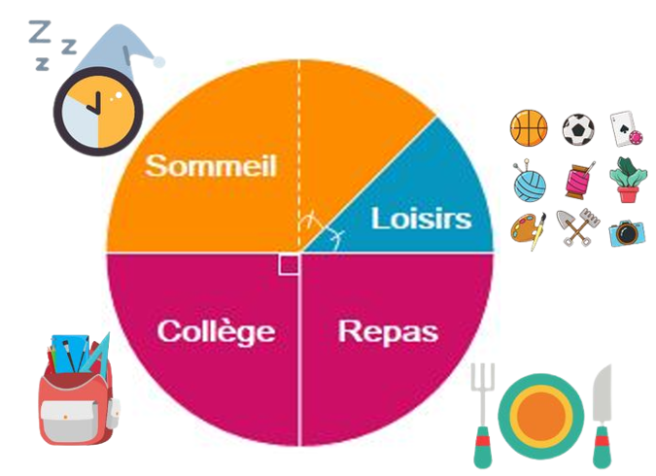
Activité 4 : planning sur 24h

Le diagramme ci-contre représente la répartition des activités
de Mila au cours d’une journée.
Déterminer le nombre d’heures consacrées à chaque activité.

